Государственное бюджетное профессиональное образовательное учреждение

«Нижегородский радиотехнический колледж»

# ОП.11 Компьютерные сети

ОТЧЁТ

по практической работе № 12.9.1

## Тема «Реализация схемы адресации разделенной на подсети IPv6-сети»

Выполнил: Проверил:

обучающийся группы 2ИСиП19-1 Преподаватель

Мамонов Антон Еремеев В. А.

Нижний Новгород

2021г

## Часть 1. Определение IPv6-подсетей и схемы адресации

|  |  |  |  |
| --- | --- | --- | --- |
| Устройство | Интерфейс | IPv6-адрес | Адрес типа link-local |
| R1 | G0/0 | 2001:db8:acad:00c8::1/64 | fe80::1 |
| G0/1 | 2001:db8:acad:00c9::1/64 | fe80::1 |
| S0/0/0 | 2001:db8:acad:00cc::1/64 | fe80::1 |
| R2 | G0/0 | 2001:db8:acad:00ca::1/64 | fe80::2 |
| G0/1 | 2001:db8:acad:00cb::1/64 | fe80::2 |
| S0/0/0 | 2001:db8:acad:00cc::2/64 | fe80::2 |
| PC1 | NIC | Auto Config |  |
| PC2 | NIC | Auto Config |  |
| PC3 | NIC | Auto Config |  |
| PC4 | NIC | Auto Config |  |

|  |  |
| --- | --- |
| Подсеть | Адрес |
| R1 G0/0/ LAN | 2001:db8:acad:00c8::0/64 |
| R1 G0/1 LAN | 2001:db8:acad:00c9::0/64 |
| R2 G0/0 LAN | 2001:db8:acad:00ca::0/64 |
| R2 G0/1 LAN | 2001:db8:acad:00cb::0/64 |
| R1 to R2 | 2001:db8:acad:00cc::0/64 |

## Часть 2. Настройка адресации IPv6 на маршрутизаторах и ПК.

**Задание 1.** Настройка R1

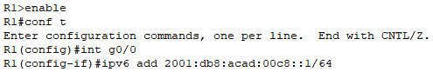



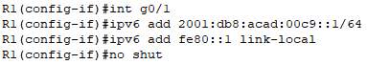







**Задание 2.** Настройка R2

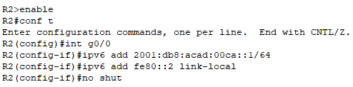

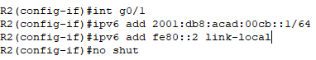

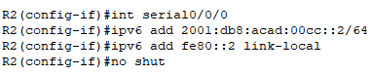



**Задание 3.** Настройка PC1, PC2, PC3, PC4

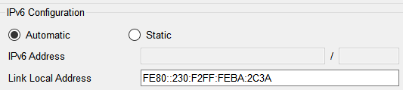

PC1

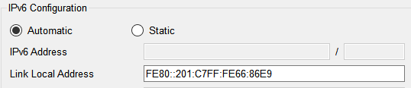

PC2

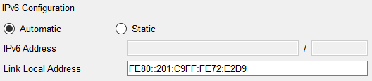

PC3

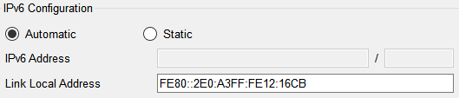

PC4

**Задание 4.** Проверка IPv6 подключения. Узнаем адрес PC3. И прописываем с PC1 команду ping. Все работает.

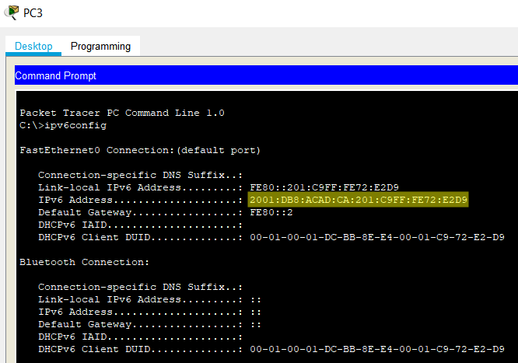

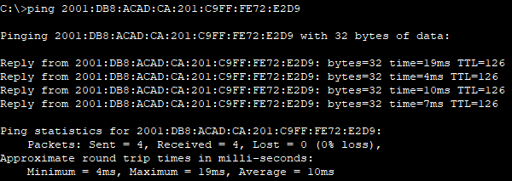

**Вывод:** в этой лабораторной работе я научился определять IPv6-подсетей и схемы адресации. При это я настроил адресацию IPv6 на маршрутизаторах и ПК. И после проверил подключения.